PLAN ELABORADO POR LA ALCALDÍA MUNICIPAL DE SAN LORENZO, ATRAVES DE LA UNIDAD MUNICIPAL DE LA MUJER.


CON EL
APOYO TÉCNICO DEL INSTITUTO SALVADOREÑO PARA EL DESARROLLO DE LA MUJER (ISDEMU)

INDICE:
Contenido N° de págs.
Agradecimientos - - - - - - - - - 4
Acuerdo Municipal - - - - - - - - - 5
Objetivos - - - - - - - - - - 6
Ejes de Intervención del Plan Municipal Trianual - - - - 7
Principios Rectores - - - - - - - - - 8
Matriz de los ejes de intervención del plan municipal trianual - - 10
Eje 1: Eestablecimiento de acciones de prevención, sensibilización y promoción para evitar la violencia contra las mujeres. ------------------------- - 12
Eje 3: Fomentar la cultura de la denuncia de la violencia contra las mujeres
Eje 4.- Promover la organización ciudadana para una vida Libre de violencia contra de las Mujeres
Eje 5: Prevención de la violencia contra las mujeres en situaciones de riesgo y emergencias---------------------------------------------------------------------------------- 20
Presupuesto del Plan Municipal Trianual - - - - - 24
Marco Institucional, Competencias y Coordinaciones - - - 25
Organigrama del espacio de articulación interinstitucional - - - 26
Plan Operativo Anual - - - - - - - - 27
Mecanismos de seguimiento, evaluación y rendición de cuenta - - 40
Referencias Bibliográficas - - - - - - - 42.

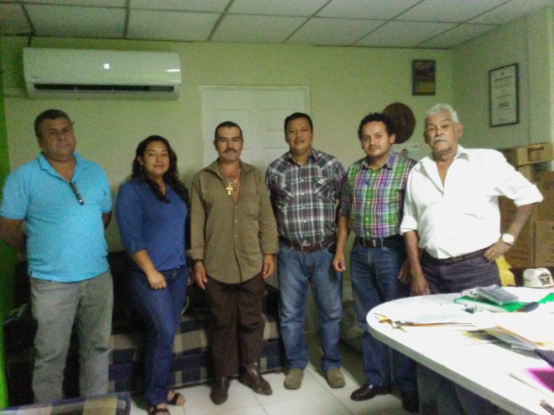
El Sr. Alcalde Municipal de San Lorenzo, Jaime Oliverio Flores y su Concejo Municipal, agradece el apoyo incondicional del Instituto salvadoreño para el desarrollo de la mujer (ISDEMU). Comprometidos en apoyar a la población de Mujeres del Municipio, quienes durante la historia ha sufrido violencia, en una cultura machista donde la mujer es invisibilidad en todos su quehacer, sentir y pesar y nadie se había interesado en la defensa, de sus derechos humanos en tal sentido se agradece al ISDEMU la asesoría y acompañamiento a la unidad municipal de la mujer, para la elaboración de planes para contribuir en la erradicación de todo tipo de violencia hacia la mujer en el municipio de San Lorenzo del departamento de san Vicente. Todo con el propósito de dar cumplimiento a lo establecido en la Ley Especial Integral para una vida libre de violencia para las mujeres.

F.:_________________ F.:___________________
Jaime Oliverio Flores Prof. Leonza González Rivas
Alcalde Municipal Unidad Municipal de la Mujer

ACUERDO MUNICIPAL

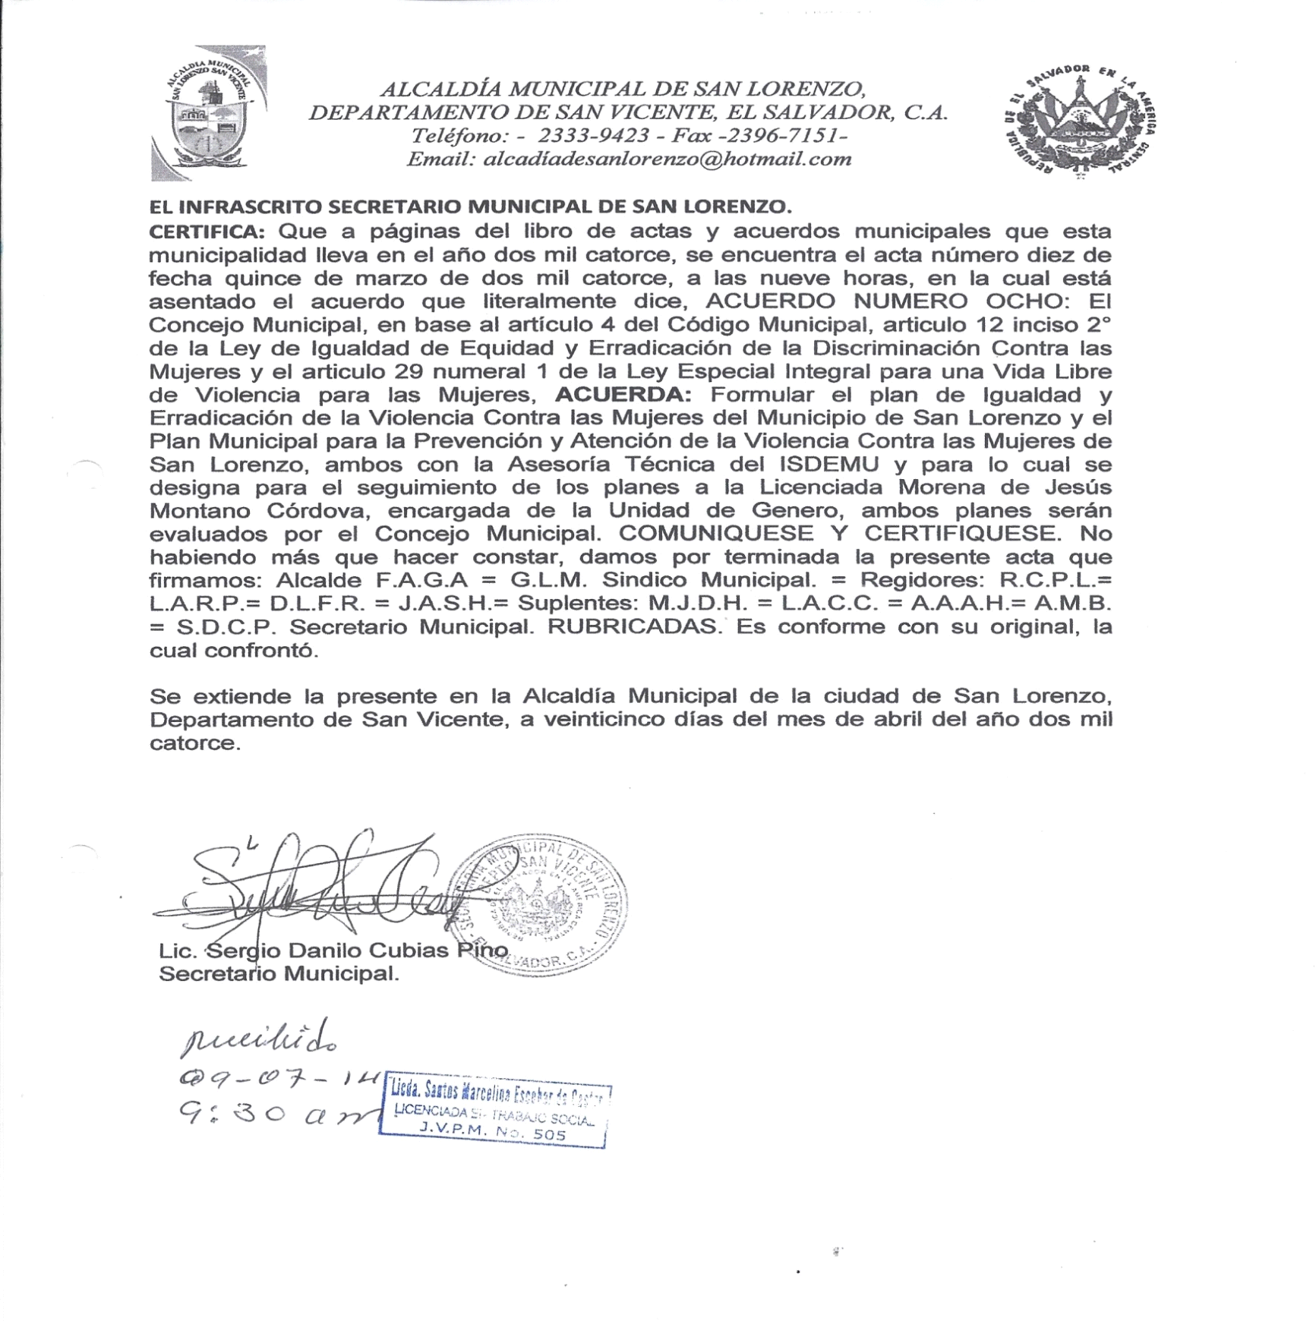

PRESENTACION
El presente plan Municipal trianual de prevención de la violencia contra las mujeres, contiene cinco ejes de intervención, los cuales fueron elaborados de acuerdo a una evaluación realizada según la realidad actual por la unidad municipal de la mujer y la asesoría de ISDEMU.
Cada eje contiene sus propias acciones y actividades de intervención las cuales nos permiten organizar las diferentes tareas contempladas en el plan, así mismo nos ayuda distribuir las distintas actividades con las entidades que trabajan en la prevención a nivel local.
Este plan trianual está compuesto por los siguientes componentes tales como agradecimiento, por parte del concejo municipal hacia las entidades que han contribuido para la elaboración del mismo, un acuerdo municipal que presenta la creación y aprobación de la unidad municipal de la mujer ,los objetivos general y específicos que nos permite ir midiendo cualitativamente y cuantitativamente las acciones del plan, así mismo la distribución de ejes de intervención la cual nos ayudan a separar y distribuir cada acción del plan, los principios rectores y marco normativo nacional e internacional los cuales rigen los derechos fundamentales de la mujer, la matriz de cada eje de intervención que describen cada una de las tareas ,además se presenta un marco institucional que hace referencia de las leyes nacionales que están en función de la prevención de la violencia contra la mujer, continuación se presenta un organigrama municipal, un cronograma de actividades y por ultimo mecanismo de seguimiento y evaluación de las acciones del plan en curso.
El objetivo de este plan es que el concejo municipal este consiente de la necesidad de trabajar y apoyar por el desarrollo bienestar de la mujer impulsando programas de prevención y de iniciativa económicas a favor de la mujer con la finalidad de erradicar todos los tipos de violencia que se contemplan en la ley integral para una vida libre de violencia contemplada en artículo 9 y10 de la misma.
- MARCO CONCEPTUAL DE LA VIOLENCIA CONTRA LAS MUJERES
La violencia ejercida contra las mujeres constituye históricamente un problema estructural, producto de las relaciones desiguales de poder entre mujeres y hombres, que se caracterizan por relaciones patriarcales y androcéntricas que colocan al hombre en una condición superior a la mujer. Esta violencia también es conocida como violencia de género.

La Convención sobre la Eliminación de todas las formas de Discriminación contra la Mujer (CEDAW), define como discriminación contra la mujer, toda distinción, exclusión o restricción basada en el sexo que tenga por objeto o resultado menoscabar o anular el reconocimiento, goce o ejercicio por la mujer, independientemente de su estado civil, sobre la base de la igualdad del hombre y la mujer, de los derechos humanos y las libertades fundamentales en las esferas política, económica, social, cultural y civil o en cualquier otra esfera.

En otras palabras, la violencia de género abarca todos los actos mediante los cuales se discrimina, ignora, somete y subordina a las mujeres en los diferentes aspectos de su existencia: familia, escuela, intimidad, trabajo y comunidad. Es todo ataque material y simbólico que afecta su libertad, dignidad, seguridad, intimidad e integridad moral y/o física.

La Violencia de género se fundamenta en la supuesta superioridad del sexo masculino sobre el sexo femenino. Esto la hace distinguirse de otros tipos de violencia, ya que se encuentra enraizada en comportamientos, actitudes y sentimientos que la sociedad considera como propios de los hombres o de las mujeres

MARCO NORMATIVO NACIONAL
- Normativa nacional, para una vida libre de violencia, la Ley Especial Integral para una Vida Libre de Violencia para las Mujeres, LEIV y la Ley de Igualdad, Equidad y Erradicación de la Discriminación contra las Mujeres, LIE.
La LEIV define siete tipos de violencia: económica, feminicidio, física, psicológica y emocional, patrimonial, sexual y simbólica, que se conceptualizan de la siguiente manera:

- Violencia Económica: Es toda acción u omisión de la persona agresora, que afecta la supervivencia económica de la mujer, la cual se manifiesta a través de actos encaminados a limitar, controlar o impedir el ingreso de sus percepciones económicas.

- Violencia Feminicidio: Es la forma extrema de violencia de género contra las mujeres, producto de la violación de sus derechos humanos, en los ámbitos público y privado, conformada por el conjunto de conductas misóginas que conllevan a la impunidad social o del Estado, pudiendo culminar en feminicidio y en otras formas de muerte violenta de mujeres.

- Violencia Física: Es toda conducta que directa o indirectamente, está dirigida a ocasionar daño o sufrimiento físico contra la mujer, con resultado o riesgo de producir lesión física o daño, ejercida por quien sea o haya sido su cónyuge o por quien esté o haya estado ligado a ella por análoga relación de afectividad, aun sin convivencia. Asimismo, tendrán la consideración de actos de violencia física contra la mujer, los ejercidos por la persona agresora en su entorno familiar, social o laboral.

- Violencia Psicológica y Emocional: Es toda conducta directa o indirecta que ocasione daño emocional, disminuya el autoestima, perjudique o perturbe el sano desarrollo de la mujer; ya sea que esta conducta sea verbal o no verbal, que produzca en la mujer desvalorización o sufrimiento, mediante amenazas, exigencia de obediencia o sumisión, coerción, culpabilizarían o limitaciones de su ámbito de libertad, y cualquier alteración en su salud que se desencadene en la distorsión del concepto de sí misma, del valor como persona, de la visión del mundo o de las propias capacidades afectivas, ejercidas en cualquier tipo de relación.

- Violencia Patrimonial: Son las acciones, omisiones o conductas que afectan la libre disposición del patrimonio de la mujer; incluyéndose los daños a los bienes comunes o propios mediante la transformación, sustracción, destrucción, distracción, daño, pérdida, limitación, retención de objetos, documentos personales, bienes, valores y derechos patrimoniales. En consecuencia, serán nulos los actos de alzamiento, simulación de enajenación de los bienes muebles o inmuebles; cualquiera que sea el régimen patrimonial del matrimonio, incluyéndose el de la unión no matrimonial.

- Violencia Sexual: Es toda conducta que amenace o vulnere el derecho de la mujer a decidir voluntariamente su vida sexual, comprendida en ésta no sólo el acto sexual sino toda forma de contacto o acceso sexual, genital o no genital, con independencia de que la persona agresora guarde o no relación conyugal, de pareja, social, laboral, afectiva o de parentesco con la mujer víctima.

- Violencia Simbólica: Son mensajes, valores, iconos o signos que transmiten y reproducen relaciones de dominación, desigualdad y discriminación en las relaciones sociales que se establecen entre las personas y naturalizan la subordinación de la mujer en la sociedad.

- Violencia Comunitaria: Toda acción u omisión abusiva que a partir de actos individuales o colectivos transgreden los derechos fundamentales de la mujer y propician su denigración, discriminación, marginación o exclusión.

- Violencia Institucional: Es toda acción u omisión abusiva de cualquier servidor público, que discrimine o tenga como fin dilatar, obstaculizar o impedir el goce y disfrute de los derechos y libertades fundamentales de las mujeres; así como, la que pretenda obstaculizar u obstaculice el acceso de las mujeres al disfrute de políticas públicas destinadas a prevenir, atender, investigar, sancionar y erradicar las manifestaciones, tipos y modalidades de violencia conceptualizadas en la LEIV.

- Violencia Laboral: Son acciones u omisiones contra las mujeres, ejercidas en forma repetida y que se mantiene en el tiempo en los centros de trabajo públicos o privados, que constituyan agresiones físicas o psicológicas atentatorias a su integridad, dignidad personal y profesional, que obstaculicen su acceso al empleo, ascenso o estabilidad en el mismo, o que quebranten el derecho a igual salario por igual trabajo.

Por otra parte, se puede decir que la Violencia contra las mujeres no se puede ver de una forma aislada, es decir, parte del hecho de que el individuo actúa según el entorno en el que se desenvuelve a través de los procesos socializadores que forman su carácter y personalidad, entre estos están: La familia, escuela, comunidad y la sociedad en general

La mujer que vive violencia, es vulnerable ante una sociedad machista, que ve como normal todo acto de violencia a la que las mujeres están expuestas, imposibilitando su pleno desarrollo personal y profesional, el cual impacta grandemente en el desarrollo de un país, siendo aún más visible en el desarrollo productivo de un municipio, por esta razón la nueva ley establece obligaciones para los Concejos Municipales, tal como lo promulga el artículo 29.

De los Concejos Municipales
Art. 29. Concejos Municipales
Los Concejos Municipales, para la aplicación de la presente ley, de acuerdo a facultades y atribuciones conferidas por el Código Municipal, desarrollarán acciones coherentes con esta ley y con la Política Nacional, tales como:
Elaborar cada tres años, el Plan Municipal para la Prevención y Atención de la Violencia contra las Mujeres, el cual deberá dar cumplimiento a lo establecido en la Política Nacional para el Acceso de las Mujeres a una Vida Libre de Violencia.
Convocar y articular a las instituciones y organizaciones locales, para generar acciones de coordinación, intercambio de información y colaboración para el cumplimiento de su Plan Municipal.

Establecer dentro de su presupuesto una partida etiquetada para la ejecución de su Plan Municipal y rendir informe anual sobre el mismo, a los y las ciudadanas de sus municipios y al Instituto Salvadoreño para el Desarrollo de la Mujer.
Remitir al Ministerio de Justicia y Seguridad Pública, los datos y estadísticas sobre los casos de violencia contra las mujeres de los cuales tienen conocimiento.
Los Concejos Municipales no podrán mediar o conciliar ningún tipo o modalidad de violencia contra las mujeres.

- OBJETIVOS

OBJETIVO GENERAL:
- Lograr el desarrollo integral de la mujer atreves de la promoción de derechos, de humanos de las mujeres, participando; en los diferentes programas, proyectos espacios de prevención y sensibilización garantizado así una vida libre de violencia para las mujeres en el Municipio de San Lorenzo.

OBJETIVOS ESPECÍFICOS:
- Profundizar con las acciones de prevención para garantizar una efectiva participación de la mueres en los proyectos que generen autonomía económica una vida libre de violencia contra las Mujeres.

- Articular con las instituciones locales las medidas pertinentes para la ejecución de actividades que permitan garantizar la implementación efectiva del Plan Municipal de Prevención.

- Crear espacios con las autoridades locales para la sensibilización con el personal técnico y fomentar la cultura de la denuncia de la violencia contra las mujeres en la población del Municipio.

- Ejecutar jornadas que promuevan la seguridad de las mujeres en diferentes espacios

- Articular con las autoridades locales, organizaciones y población civil acciones dirigidas a disminuir la violencia por razones del género en situaciones de riesgo y Emergencia para las mujeres.

- Elaborar y gestionar proyectos que permitan fortalecer las capacidades de ingresos económicos para la mujer rural y urbana de San Lorenzo.

- PRINCIPIOS RECTORES.
La Ley Especial Integral para una Vida Libre de Violencia para las Mujeres, establece los principios rectores que rigen la actuación de las instituciones para alcanzar el derecho de las mujeres a una vida libre de violencia.
Su observancia es relevante, ya que parten del reconocimiento de la vulnerabilidad y el riesgo en que son colocadas las mujeres que enfrentan violencia, en este sentido reconoce que las víctimas requieren de una atención especializada que considere el ciclo de la violencia, la justificación social y cultural de la misma, las desigualdades de género, clase, edad, orientación sexual y el grave impacto personal y social que genera la violencia.
Estos principios exigen al Estado que se especialice en la atención, pero también que se articule a través de sus distintas instancias. Le mandata que en todo momento se ponga a favor de las mujeres, priorizando la aplicación del derecho, frente a cualquier costumbre, tradición o consideración religiosa que justifique la violencia contra las mujeres.
A continuación se detallan los principios establecidos en la Ley Especial Integral para una Vida Libre de Violencia para las Mujeres:

LEIV art. 4. Principios rectores.
Los principios rectores de la presente ley son:
- Especialización: Es el derecho a una atención diferenciada y especializada, de acuerdo las necesidades y circunstancias específicas de las mujeres y de manera especial, de aquellas que se encuentren en condiciones de vulnerabilidad o de riesgo.

- Favorabilidad: En caso de conflicto o duda sobre la aplicación de las disposiciones contenidas en la presente ley, prevalecerá la más favorable a las mujeres que enfrentan violencia.

- Integralidad: Se refiere a la coordinación y articulación de las Instituciones del Estado para la erradicación de la violencia contra la mujer.

- Intersectorial dad: Es el principio que fundamenta la articulación de programas, acciones y recursos de los diferentes sectores y actores a nivel nacional y local, para la detección, prevención, atención, protección y sanción, así como para la reparación del daño a las víctimas.

- Laicidad: Se refiere a que no puede invocarse ninguna costumbre, tradición, ni consideración religiosa para justificar la violencia contra la mujer.

- Prioridad absoluta: Se refiere al respeto del derecho de las mujeres a una vida libre de violencia, en cualquier ámbito.

EJES DE INTERVENCION DEL PLAN MUNICIPAL TRIANUAL DE LA PREVENCION DE LA VIOLENCIA CONTRA LAS MUJERES DE SAN LORENZO

.
EJE 1- ESTABLECIMIENTO DE ACCIONES DE PREVENCION, SENSIBILIZACION Y PROMOCION PARA EVITAR LA VIOLENCIA CONTRA LAS MUJERES.
Objetivo específico: Desarrollar espacios articulados con las autoridades locales y promover la denuncia de la violencia contra las mujeres en la población del Municipio
Línea estratégica | Acciones estratégicas | Resultado | Indicador | Responsable | Período
1.1  Desarrollar mesas de trabajo con los diferentes actores locales para abordar los temas relacionados a la prevención sensibilización de violencia contra la mujer | 1.1.1  Planificación de trabajo articulado de prevención de la violencia contra la mujer con los diferentes actores locales desde la óptica institucional de cada dependencia que representan. | Mesas de trabajo interinstitucional funcionando | Menores casos de violencia contra la mujer registrados por las instituciones pertinentes. | Autoridades Municipales y Comité interinstitucional  UMM | Ejecutarse en 3  años
1.1.2
Desarrollo de conferencias donde cada dependencia aborde temas de su competencia con relación a la prevención de violencia contra la mujer
 |  | Conferencias desarrolladas en diferentes sectores. | 45% de la población participando en las conferencias de los temas relacionados con la violencia contra la mujer.
 | 1.1.3  Conformación de 4 comités de mujeres organizados y sensibilizados en los temas de violencia contra la mujer. | Población conocedora de las consecuencias sociales provocadas a causa de la violencia contra la mujer. | 4 de los comités de mujeres conformados ya sensibilización en los temas de violencia contra la mujer e impartiendo. temas de esta preventivos a la población en general.
 | 1.1.4 Conmemoración de fechas emblemáticas para las mujeres como lo son 8 de marzo, 15 octubre y 25 noviembre. | Mujeres informadas sobre los hechos relevantes de estas fechas. | 60% de participación de las mujeres en estos actos conmemorativos. | Comités de mujeres y UMM
1.2 promover la organización del CMPV en lacolcalidad | 1.2.1 Realizar jornada de sensibilización al personal técnico el abordaje de caso con calidad y calidez | Formar mesa de trabajo instituciones Iglesia y ADESCOS en el comité para discutir la problemática | Instituciones que responde en la corresponsabilidad | Comité interinstitucional  UMM
fotos de reuniones con instituciones

DISTRIBUCION DE PUESTOS DE LAS INSTITUCIONES EN EL MUNICIPIO DE SAN LORENZO.

INSTITUCION | HOMBRE | MUJER
Instituto Nacional de San Lorenzo. |  | 1
Juzgado de Paz de San Lorenzo. | 1
Casa de la Cultura. |  | 1
Unidad de Salud. |  | 1
Directores de los Centros Escolares. | 5 | 5
Policía Nacional Civil. | 1
Alcaldía Municipal. | 1
Total.

EJE 2.- FOMENTO DE LA CULTURA DE DENUNCIA DE LA VIOLENCIA CONTRA LA MUJER -
Objetivo específico: Sensibilizar a la población en general con relación a las consecuencias sociales que ocasiona la ausencia de denuncias de casos de violencia contra la mujer y su efecto repetitivo en los agresores.
Línea  estratégica | Acciones  estratégicas | Resultado | Indicado | Responsable | Período
2.1  Desarrollar un mayor acercamiento que genere confianza en la población en general de efectividad, discrecionalidad e imparcialidad en resolución de casos de violencias contra la mujer por parte de las instituciones competentes. | 2.1.1  Impulsar jornadas socioculturales sectoriales que sean generadoras de un contexto en los cuales se pueda abordar el tema de prevención de la violencia contra la mujer. | Mayor confianza de parte la sociedad en el momento de hacer una denunciar. | 25 % de orientaciones realizadas por población en los temas relacionados a la violencia hacia la mujer. | Unidad Municipal de la Mujer, Instituciones locales presentes en el Municipio y población organizada. | Ejecutarse en 3 años.
 | 2.1.2  Elaborar y difundir brochures, informativos, hojas volantes, donde se informe a la población de San Lorenzo en los contenidos de prevención de la violencia hacia la mujer y los procesos e instituciones a las cuales abocarse en caso de ser objeto de violencia. | Población con mayor acceso a información relacionada con el tema de violencia hacia la mujer. | 100% Documentos informativos entregados a la población San Lorenzo.
 | 2.1.3  Capacitar a los comités de mujeres sobre los temas de violencia contra la mujer para que sean estos los que orienten y motiven a las mujer a denunciar en caso de violencia en cualquiera de sus formas. | Comités de mujeres desarrollando charlas acerca de los procesos de denuncia. | 25% De charlas impartidos por los comités de mujer en temas relacionados a la violencia hacia la mujer.

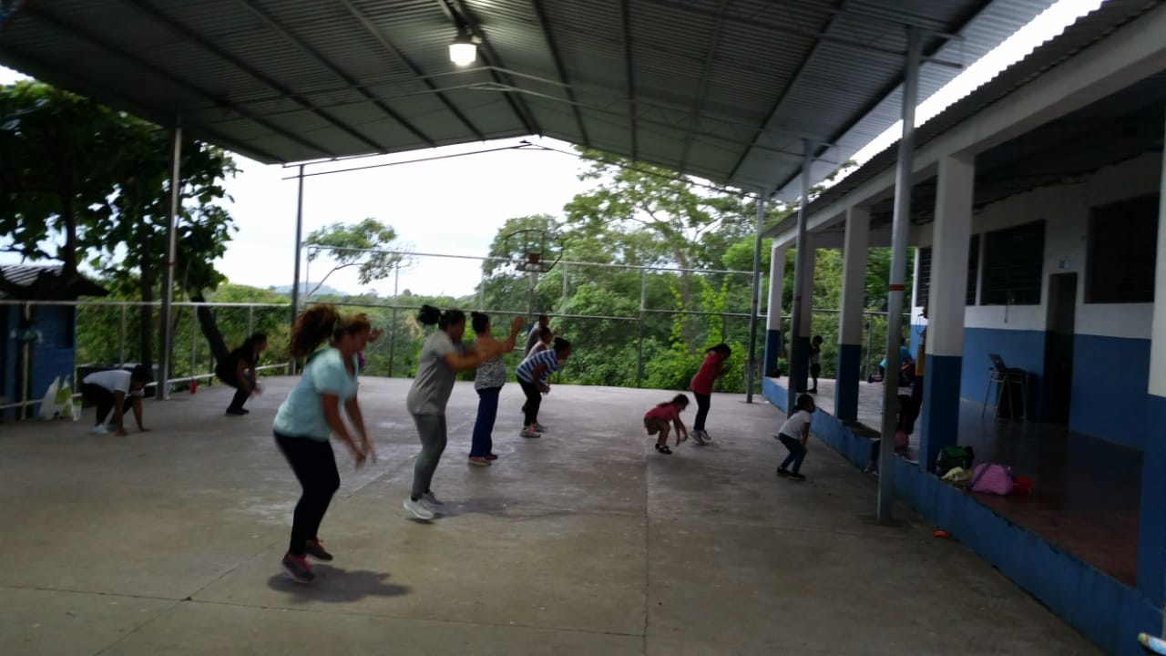
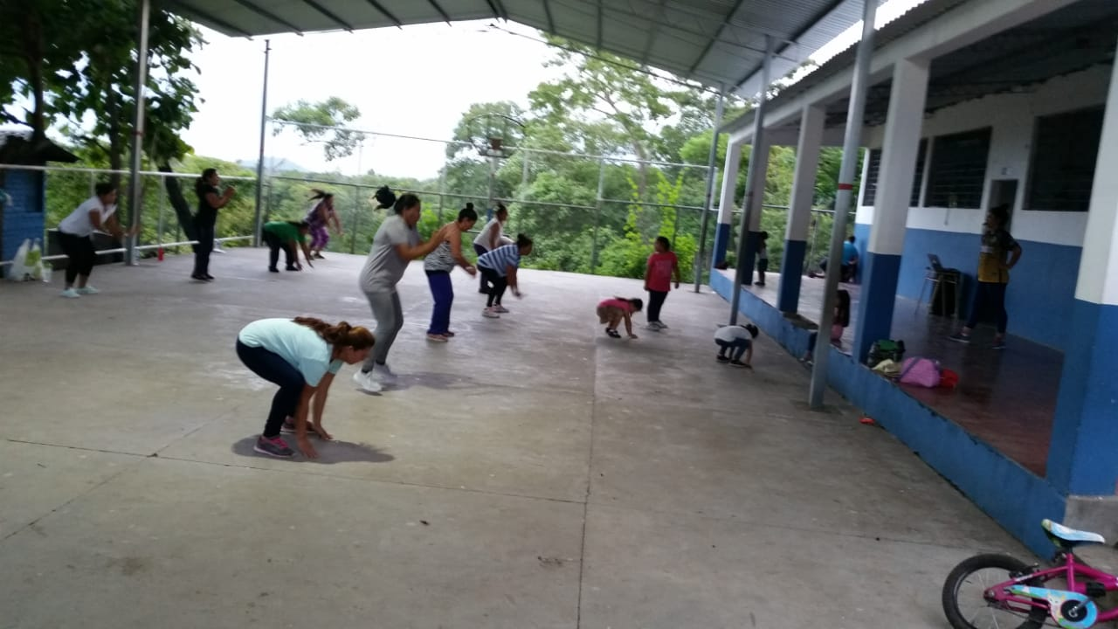

EJE 3.- ARTICULACION CIUDADANA PARA LA PREVENCION DE LA VIOLENCIA CONTRA LAS MUJERES-
Objetivo específico: Fortalecer las relaciones interinstitucionales locales para la prevención de la violencia contra las Mujeres.
Línea  estratégica | Acciones  estratégicas | Resultado | Indicador | Responsable | Período
3.1  Impulsar la operatividad en la ejecución de acciones necesarias para el desarrollo del presente plan de prevención de la violencia hacia la mujer, en las estructuras de participación ciudadana ya existentes y otras a constituir en el Municipio de San Lorenzo. | 3.1.1  Desarrollar jornadas de capacitación con las diferentes organizaciones con el objetivo de aumentar su conocimiento en la materia de prevención de la violencia. | Organizaciones locales formando parte en los temas de la agenda de prevención de violencia contra la mujer. | 35% de jornadas desarrolladas en temas de prevención de la violencia. | Unidad Municipal de la Mujer, Instituciones locales presentes en el Municipio y población organizada. | Ejecutarse en 3 años.
 | 3.1.2  Garantizar igualdad de participación en las diferentes organizaciones de ADESCOS Y Asociación de Mujeres y su cohesión al seno de estas. | Organizaciones locales cohesionadas y motivas en los temas de equidad e igualdad de género. | Equidad en el número de integrantes dentro de las organizaciones. |  | Ejecutarse en 3 años.
 | 3.1.3  Intercambio de experiencias con otras organizaciones donde se pueda evidenciar el desarrollo social y cultura como resultado de la articulación y la participación ciudadana. | Jornadas culturales y sociales desarrolladas en tema prevención de la violencia contra la mujer productos de la participación ciudadana | 2 Visitas realizadas a organizaciones. |  | Ejecutarse en 3 años.
 | 3.1.4  Desarrollar encuentros a nivel Municipal con otras organizaciones que permitan hermanar y motivar a la población en general a fomentar la participación ciudadana como herramienta para contra restar la violencia contra la mujer. |  | 2 encuentros realzados entre las organizaciones locales e invitadas. |  | Ejecutarse en 3 años.

Fotos de reuniones de mujeres en las comunidades 3fotos
SONDEO EN MUJERES
Pregunta 1: ¿Ha escuchado hablar de la violencia contra la mujer?
Concepto | Cantidad
SI | 55
NO | 3

Pregunta 2: Si ha escuchado hablar de violencia contra la mujer, me pudiera decir ¿qué situaciones considera son formas de violencia contra las mujeres

Nº | Tipo de Violencia | Cantidad
1 | Violencia verbal: | 15
2 | Violencia física: | 37
3 | Violencia sexual: | 10
4 | Violencia emocional: | 7
5 | Violencia patrimonial: | 4
6 | Violencia psicológica: | 24
7 | Violencia intrafamiliar: | 5
8 | Discriminación en instituciones: | 1
9 | Inseguridad: | 2
10 | Superioridad del hombre: | 2
11 | Pobreza: | 1
12 | Discriminación | 8

Pregunta 3: De acuerdo a lo que usted considere conteste verdadero o falso, sobre las siguientes situaciones que explican las razones por las que una mujer es violentada.

Nº | Concepto | Cantidad
1 | A la mujer golpeada, le gusta que la golpe en  Por eso no abandona el hogar | Verdadero | Falso | N/R
1 |  | 12 | 46 | ----
2 | Los hombres que maltratan a las mujeres,  Están bajo el efecto de alcohol y de algún tipo de drogas. | 31 | 27 | ----
3 | Las mujeres deben soportar para mantener unida a la familia. | 14 | 41 | 3
4 | Los hombres celan a las mujeres porque las ama | 8 | 46 | 4
5 | Los hombres no pueden controlar su deseo sexual | 21 | 32 | 5
6 | Si una mujer no accede a tener relaciones  Sexuales con su esposo, falta al deber de esposa | 15 | 40 | 3
7 | Por lo general las mujeres que son violadas han provocado al agresor | 14 | 38 | 6
8 | Ahora desde bien pequeñitas las mujeres son  Provocativas | 47 | 8 | 9
9 | Las mujeres dicen no cuando quieren decir si, y después se quejan | 22 | 28 | 8
10 | Sólo hombres extraños abusan y violan a las mujeres | 8 | 49 | 1
11 | Por lo general los problemas y el estrés son  Los que hacen a los hombres violentos. | 21 | 34 | 3
12 | Sólo las mujeres pobres y sin estudios son violentadas | 7 | 50 | 1
13 | En ocasiones las mujeres merecen ser  Castigadas | 11 | 42 | 5
14 | Cuando hay problemas en la pareja nadie Debe meterse | 30 | 24 | 4
15 | La violencia contra la mujeres no es algo frecuente | 18 | 36 | 4
16 | Los hombres también son violentados por las  Mujeres | 51 | 5 | 2

Pregunta 4.- ¿Conoce Instituciones a las que se puede pedir ayuda por violencia contra la mujer?
CONCEPTO | CANTIDAD
SI | 46
NO | 11
N/R | 1

Pregunta 5.- ¿Cuáles son esas Instituciones?

CONCEPTO | CANTIDAD
ISDEMU | 19
Juzgado de Paz | 4
PGR | 5
FGR | 2
Juzgado de Familia | 11
PNC | 19
Alcaldía | 1
Establecimiento de  Salud | 0
PDDH | 7
Iglesia | 2
OTRO ¿Cuál?
Cuidad Mujer | 7
N/Recuerda | 3
Centro de Atención Psicosocial | 1
UMM | 1
ONG`S de Mujeres
Dignas | 3
Casa Morada | 1
CEMUJER | 1

Pregunta 6.- ¿Ha escuchado hablar de Leyes que protegen a las mujeres de la Violencia? Si la respuesta en negativa. Terminar la encuesta

Concepto | Cantidad
SI | 38
NO | 20
N/R | 3

Pregunta 7.- Si ha escuchado de ellas ¿Cuáles recuerda?

Concepto | Cantidad
Ley Especial Integral para una vida libre de violencia hacia las mujeres | 2
Código de familia | 2
Código penal | 1
LEPINA | 2
Ley de Violencia Intrafamiliar | 4
DDHH | 1
Otra | 0
N/ Recuerda. | 27

SONDEO HOMBRES
Pregunta 1: ¿Ha escuchado hablar de la violencia contra la mujer?
Concepto | Cantidad
SI | 14
NO | 2

Pregunta 2: Si ha escuchado hablar de violencia contra la mujer, me pudiera decir ¿qué situaciones considera son formas de violencia contra las mujeres?

Nº | Tipo de Violencia | Cantidad
1 | Violencia verbal | 4
2 | Violencia física | 5
3 | Violencia sexual | 10
4 | Violencia social | 1
5 | Violencia patrimonial | 3
6 | Violencia psicológica | 4
7 | Violencia Domestica | 4
8 | Violencia intrafamiliar | 3
9 | Violencia simbólica | 1
10 | Violencia Material | 1
11 | Violencia Mental | 2
12 | Violencia Económica | 1
13 | Violencia Matrimonial | 1
14 | Violencia Familiar | 1

Pregunta 3: De acuerdo a lo que usted considere conteste verdadero o falso, sobre las siguientes situaciones que explican las razones por las que una mujer es violentada.

Nº | Concepto | Cantidad
a) | A la mujer golpeada, le gusta que la golpe en  Por eso no abandona el hogar | Verdadero | Falso | N/R
a) |  | 10 | 6 | 0
b) | Los hombres que maltratan a las mujeres,  Están bajo el efecto de alcohol y de algún tipo de drogas. | 6 | 10 | 0
c) | Las mujeres deben soportar para mantener unida a la familia. | 9 | 7 | 0
d) | Los hombres celan a las mujeres porque las ama | 7 | 9 | 4
e) | Los hombres no pueden controlar su deseo sexual | 5 | 11 | 5
f) | Si una mujer no accede a tener relaciones  Sexuales con su esposo, falta al deber de esposa | 7 | 9 | 3
g) | Por lo general las mujeres que son violadas han provocado al agresor | 9 | 7 | 4
h) | Ahora desde bien pequeñitas las mujeres son  Provocativas | 8 | 8 | 3
i) | Las mujeres dicen no cuando quieren decir si, y después se quejan | 9 | 7 | 7
j) | Sólo hombres extraños abusan y violan a las mujeres | 6 | 10 | 3
k) | Por lo general los problemas y el estrés son  Los que hacen a los hombres violentos. | 8 | 8 | 3
l) | Sólo las mujeres pobres y sin estudios son violentadas | 4 | 12 | 2
m) | En ocasiones las mujeres merecen ser  Castigadas | 7 | 9 | 4
n) | Cuando hay problemas en la pareja nadie Debe meterse | 4 | 12 | 3
o) | La violencia contra la mujeres no es algo frecuente | 5 | 11 | 2
p) | Los hombres también son violentados por las  mujeres | 11 | 5 | 2

Pregunta 4. ¿Conoce Instituciones a las que se puede pedir ayuda por violencia contra la mujer?

SI | 13
NO | 3
N/R | 0

5.- ¿Cuáles son esas Instituciones?

Nº | CONCEPTO | CANTIDAD
1 | ISDEMU | 9
2 | Juzgado de Paz | 10
3 | PGR | 7
4 | FGR | 9
5 | Juzgado de Familia | 9
6 | PNC | 12
7 | Alcaldía | 10
8 | Establecimiento de Salud | 6
9 | PDDH | 2
10 | Iglesia | 4
11 | Otro ¿Cuál? | -------
12 | Ciudad Mujer | 1
13 | Familiares | 0
14 | Centro de Atención Psicosocial | 0
15 | UMM | 0
16 | ODAC | 0
17 | ONG^S de mujeres | -----
18 | Dignas | 0
19 | Casa Morada | 0
20 | CEMUJER | 0
21 | Las Melidas | 0
Pregunta 6.- ¿Ha escuchado hablar de Leyes que protegen a las mujeres de la Violencia?

Concepto | Cantidad
SI | 12
NO | 4
N/R | 0

Pregunta 7.- Si ha escuchado de ellas ¿Cuáles recuerda?

Concepto | Cantidad
Ley Especial Integral para una vida libre de violencia hacia las mujeres | 11
Código de familia | 10
Código penal | 11
LEPINA | 12
Ley de Violencia Intrafamiliar | 5
PDDH | 0
Otra | 0
N/ Recuerda. | 0

EJE 4.- PROMOVER LA ORGANIZACION CIUDADANA PARA UNA VIDA LIBRE DE VIOLENCIA CONTRA DE LAS MUJERES
-
Objetivo específico: Sensibilizar a las organizaciones de mujeres para la exigencia de sus derechos a una vida libre de la violencia en el municipio de San Lorenzo.
Línea  estratégica | Acciones  estratégicas | Resultado | Indicado | Responsable | Período
4.1  Desarrollar un mayor acercamiento con las comunidades para generar mayor confianza en la población en general de efectividad, discrecionalidad e imparcialidad en resolución de casos de violencias contra la mujer por parte de las instituciones competentes. | 4.1.1  Impulsar jornadas informativa y formativas que sean generadoras de la solidaridad entre las mujeres, en el cual las víctimas de violencia puedan expresar su problemática en un ambiente de confianza | Mayor confianza de parte la sociedad en el momento de hacer una denuncia. | 25 % de orientaciones realizadas por población en los temas relacionados a la violencia hacia la mujer. | Unidad Municipal de la Mujer, Instituciones locales presentes en el Municipio y población organizada. | Ejecutarse en 3 años.
 | 4.1.2 Abordar el tema de la ruta de atención además para que las victimas puedan acudir con discreción en las instituciones correspondiente locales o departamentales | Victimas que denuncian mujeres y solicitando apoyo con mayor seguridad | Casos reportados | Unidad Municipal de la Mujer, Instituciones locales presentes en el Municipio y población organizada
 | 4.1.3  Capacitar a los comités de mujeres sobre los temas de violencia contra la mujer para que sean estos los que orienten y motiven a las mujer a denunciar en caso de violencia en cualquiera de sus formas. | Comités de mujeres desarrollando charlas acerca de los procesos de denuncia. | 25% de jornada impartidos por los comités de mujer en temas relacionados a la violencia hacia la mujer.
Fotos jornada en la comunidades con mujeres

VIOLENCIA SEXUAL (PNC Y JUZGADO DE PAZ)

UNIDAD MUNICIPAL DE LA MUJER
(UMM)

FICHA DE RECOLECCIÓN DE DATOS DE VIOLENCIA SEXUAL
MUNICIPIO |  | San Lorenzo |  |  | INSTANCIA FUENTE  PNC y JUZGADO DE PAZ
PERIODO |  | 2017 a la fecha
RESPONSABLE |  | Lic. Jaime Rosales  Sargento. Oscar Ernesto Ramírez
VIOLACION SEXUAL |  |  |  |  | AGRESIONES SEXUALES
EDADES |  |  | RELACION AGRESOR |  | EDADES |  | RELACION AGRESOR
0-10 |  |  | Padre  Padrastro |  | 0-10 |  | Padre  Padrastro
11-15 | 1 |  | Padre  Padrastro |  | 11-15 |  | Padre  Padrastro
15-20 |  |  | Familiar |  | 15-20 |  | Familiar
21-25 |  |  | Esposo, conviviente, novio o ex |  | 21-25 |  | Esposo, conviviente, novio o ex | 1
26-30 |  |  | Esposo, conviviente, novio o ex | 1 | 26-30 | 1 | Esposo, conviviente, novio o ex | 1
31-40 | 1 |  | Esposo, conviviente, novio o ex |  | 31-40 | 1 | Esposo, conviviente, novio o ex
41-50 |  |  | Vecino, conocido de la familia | 1 | 41-50 |  | Vecino, conocido de la familia
51-60 |  |  | Vecino, conocido de la familia |  | 51-60 |  | Vecino, conocido de la familia
+ de 60 |  |  | Vecino, conocido de la familia |  | + de 60 |  | Vecino, conocido de la familia
ND |  |  | Maestro, Religioso, Líder Comunitario |  | ND |  | Maestro, Religioso, Líder Comunitario
Total |  |  | Maestro, Religioso, Líder Comunitario |  | Total |  | Maestro, Religioso, Líder Comunitario
 |  |  | Pandilla | 1 |  |  | Pandilla
 |  |  | Desconocido |  |  |  | Desconocido
 |  |  | OTRO |  |  |  | OTRO
OBSERVACIONES

VIOLENCIA INFRAMILIAR (PNC Y JUZGADO DE PAZ)

UNIDAD MUNICIPAL DE LA MUJER
(UMM)

FICHA DE RECOLECCION DE DATOS DE VIOLENCIA INTRAFAMILIAR
MUNICIPIO |  |  | San Lorenzo |  |  | INSTANCIA FUENTE  PNC y JUZGADO DE PAZ
PERIODO |  |  | 2017 a la fecha
RESPONSABLE |  |  | Lic. Jaime Rosales  Sargento. Oscar Ernesto Ramírez
EDADES |  |  |  | TIPO DE VIOLENCIA |  | AGRESOR
Violencia  Física |  | 10 |  | Esposo | 3
Violencia  Psicológica |  | 23 |  | Ex - Esposo | 2
Violencia  Sexual |  |  |  | Conviviente | 3
Violencia Económica |  | 1 |  | Ex -Conviviente | 2
Otra |  |  |  | Novio
Total |  | 34 |  | Ex - Novio
Observaciones  Estos datos proporciono la PNC y el Juzgado de Paz |  | Otro
40-44 |  | Total
50-59
60-69
70 y más
Total

EMBARAZOS EN LAS ADOLESCENTES (UNIDAD DE SALUD)
UNIDAD MUNICIPAL DE LA MUJER
(UMM)

FICHA DE RECOLECCION DE DATOS DE EMBARAZOS DE ADOLESCENTES
MUNICIPIO |  | San Lorenzo |  |  | FUENTE RESPONSABLE  Unidad de Salud de San Lorenzo
PERIODO |  | 2017 hasta la fecha
RESPONSABLE |  | Dra. Flor de María Barahona
EDADES |  |  | EDADES DE LA PAREJA |  | RELACION CON LA PAREJA
10 | . |  | Menor de 15 |  | Novio
11 |  |  | 16 |  | Conviviente
12 |  |  | 17 |  | Familia
13 |  |  | 18 |  | Padre
14 |  |  | 19 |  | Padrastro
15 | 4 |  | 20 |  | Desconocido
16 | 2 |  | 21-25 |  | Otra
17 | 9 |  | 26-30
18 | 6 |  | 30-35
Total | 21 |  | 36-40
 |  |  | + de 40
 |  |  | Total
Observaciones: Relación con la pareja y edades de la pareja son datos con los que no cuenta el establecimiento de salud.

EJE 5.- PREVENCION DE LA VIOLENCIA CONTRA LAS MUJERES EN SITUACION DE RIESGOS Y EMERGENCIAS-

Objetivo específico: Articular con las autoridades locales, organizaciones y población civil acciones dirigidas a disminuir la violencia por razones del género en situaciones de riesgo y Emergencia para las mujeres.

Línea  estratégica | Acciones  estratégicas | Resultado | Indicador | Responsable | Período
5.1 Definir con las instituciones del estado las competencias a seguir y garantizar la equidad de género en procesos de riesgos y emergencias. | 5.1.1  Unificar esfuerzos y criterios con las instituciones y organizaciones protagonistas en casos de riesgos, emergencias para evitar marginación o violencia contra la mujer en las evacuaciones, logística de albergues, y acceso a servicios básicos. | Reuniones de planificación con Protección Civil e instituciones y organizaciones protagonistas en casos de riesgos, emergencias. | 35% De reuniones realizadas. | Unidad Municipal de la Mujer, protección Civil, Instituciones locales presentes en el Municipio y población organizada. | Ejecutarse en 3 años.
5.2 Brindar orientación a las mujeres víctimas de violencia intrafamiliar que ameritan atención legal y psicológica en el Municipio de San Lorenzo | 5.2.1 Coordinar con las instancias pertinentes locales en la ruta critica de atención | Numero de coordinacione | Numero de atenciones | Juzgado de Paz  PNC  Alcaldía  UMM | Ejecutarse en 3 años.
 | 5.2.2 Brindar protección a las victimas mediante la búsqueda de red familiar para que le brinden seguridad personal y familiar | Familias en riesgo atendidas | Numero de atenciones | Juzgado de Paz  PNC  Alcaldía  UMM | Ejecutarse en 3 años.
Fotos de albergues comunales o acciones que ayudan a las mujeres con acto riesgo

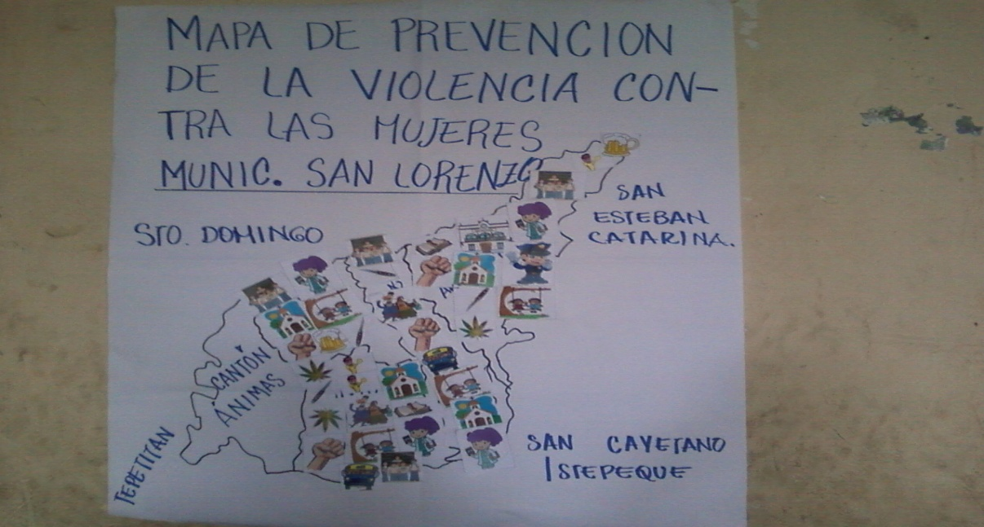

MAPA DE RIESGOS DEL MUNICIPIO DE SAN LORENZO.
El mapa de riesgo 2018 fue actualizado con los comités de mujeres de los diferentes cantones en donde dieron a conocer los diferentes lugares de cada comunidad donde las mujeres les ocasionan riesgos de ser violentadas de forma: sexual: acoso, tocamiento y expresiones verbales inmorales .física: asaltos a mano armada encapuchados, en horas de poca afluencia de personas en los lugares:
En Cantón Santa Lucia, Caserío El Centro en el conacaste exposición inmoral de un hombre que sale desnudo cuando pasan las mujeres, niñas y las persigue, además en el Caserío Las Puertas existe un lugar llamado el enganche es zona oscura.
Cantón San Francisco: En Caserío San Francisquito, antes y después de la escuela hay asaltos a cualquier hora pero de manera más frecuente en horas de menor afluencia de personas.
En el casco urbano: en la colonia la Esperanza, y por el lugar reconocido por los chorritos, existen asaltos a mano armada a todo los que transitan por ese lugar pero las que presenta mayor riego son las niñas/os y mujeres.
Cantón Las Ánimas: en lugar llamado el enganche es una zona peligrosa por ser muy oscura ocurre frecuentemente los asaltos.
Cantón la Cruz: en el Caserío Los Cubías, en el lugar conocido como el copinol tiene una zona oscura que existe el riesgo de asaltos abusos sexuales.

VI. PRESUPUESTO DEL PLAN MUNICICPAL. TRIANUAL DE PREVENCION. DE LA VIOLENCIA CONTRA LAS MUJERES.
EJE DE INTERVENCION | PRESUPUESTO |  |  | GOBIERNO LOCAL | OTRAS INSTANCIAS
EJE DE INTERVENCION | Año 1 | 2 año | 3 año | GOBIERNO LOCAL | OTRAS INSTANCIAS
Eje 1.- Eje 1.- Eestablecimiento de acciones de prevención, sensibilización y promoción para evitar la violencia contra las mujeres | $ 2,000.00 | X | X | 100% | 100% de Recurso Humano
Eje 2.- Fomentar la cultura de la denuncia de la violencia contra las mujeres | $2,700.00 | X | X | 100% | 100% de Recurso Humano
Eje 3.- Articulación ciudadana para la prevención de la violencia contra las mujeres | $600.00 | X | X | 100% | 100% de Recurso Humano
Eje 4.- Promover la organización ciudadana para una vida Libre de violencia contra de las Mujeres | $600.00 | X | X | 100% | 100% de Recurso Humano
Eje 5.- Prevención de la violencia contra las mujeres en situaciones de riesgo y emergencia | $600.00 | X | X | 100% | 100% de Recurso Humano

MARCO INSTITUCIONAL, COMPETENCIAS Y COORDINACIONES.
El presente plan ha sido elaborado para que sea ejecutado por la municipalidad de San Lorenzo de acuerdo a sus competencias legales que se describen a continuación:
CODIGO MUNICIPAL
Art. 4: compete a los Municipios:
Literal 29: promoción y desarrollo de programas y actividades destinadas a fortalecer la equidad de género, por medio de la creación de la unidad municipal de la mujer.

LEY ESPECIAL INTEGRAL PARA LA UNA VIDA LIBRE DE VIOLENCIA PARA LAS MUJERES.
ART.: 29 Concejos Municipales

Los concejos Municipales para la aplicación de la presente ley, de acuerdo a las facultades y atribuciones conferidas por el Código Municipal, desarrollaran acciones coherentes con esta ley y con la Política Nacional, tales como:

- Elaborar cada tres años, el Plan Municipal para la Prevención de la Violencia contra las mujeres, el cual deberá dar cumplimiento a lo establecido en la Política Nacional para el acceso de las mujeres a una vida libre de violencia.
- Convocar y articular a las instituciones y organizaciones locales, para generar acciones de coordinación, intercambio de información y colaboración para el cumplimiento de su Plan Municipal.
- Establecer dentro de su presupuesto una partida etiquetada para la ejecución de su Plan Municipal y rendir informe anual sobre el mismo, a los y las ciudadanas de su municipio y al Instituto Salvadoreño para el Desarrollo de la Mujer.
- Remitir al Ministerio de Justicia y Seguridad Publica, los datos y estadísticas sobre los casos de violencia contra las mujeres de los cuales tiene conocimiento.

Los Concejos Municipales no podrán mediar o conciliar ningún tipo de modalidad de violencia contra las mujeres

ORGANIGRAMA DEL ESPACIO DE ARTICULACIÓN INTER-INSTITUCIONAL PARA LA PREVENCIÓN DE LA VIOLENCIA HACIA LAS MUJERES DEL MUNICIPIO DE SAN LORENZO.

PLAN OPERATIVO ANUAL DE PREVENCION DE VIOLENCIA CONTRA LAS MUJERES.
EJE DE INTER-VENCION | LINEA  ESTRA-TEGICA | ACCION  ESTRA-TEGICA | MESES |  |  |  |  |  |  |  |  |  |  |  | COSTOS $ | RESPON-SABLE DIRECTA | EN COOR-DINACION CON
EJE DE INTER-VENCION | LINEA  ESTRA-TEGICA | ACCION  ESTRA-TEGICA | 1 | 2 | 3 | 4 | 5 | 6 | 7 | 8 | 9 | 10 | 11 | 12
EJE 1.- MECANISMOS PARA LA INSTITUCIONALIZACIÓN DEL PLAN MUNICIPAL DE PREVENCIÓN DE LA VIOLENCIA EN EL MUNICIPIO DE SAN LORENZO. | 1.1  Apoyo político  manifiesto del  Concejo  Municipal para  impulsar y dar  seguimiento a  las acciones  Comprometidas en el plan de prevención de la violencia contra las mujeres. | 1.1.1  Acuerdo políticos  del concejo para  asumir competencias en materia de  prevención de la  violencia contra  las mujeres en coherencia con  el espíritu de la  LEIV. | x | x | x | x | x | x | x | x | x | x | x | x | $ 0.00 | Alcalde, Concejo y Unidad de genero
 | 1.2 Divulgación del plan de prevención con el personal laboral de la Comuna | 1.1.2 Trasversalizar el enfoque de género en la administración municipal. | x | x | x | x | x | x | x | x | x | x | x | x | $0.00
 |  | 1.1.3 fortalecimiento a la comisión de genero municipal |  |  | x |  |  | x |  |  | x |  |  | x | $50.00
 |  | 1.2.4 ejecución de jornadas de capacitaciones del contenido del plan. |  |  |  | x |  |  |  |  |  |  | x |  | $50.00

EJE DE INTER-VENCION | LINEA  ESTRA-TEGICA | ACCION  ESTRA-TEGICA | MESES |  |  |  |  |  |  |  |  |  |  |  |  | COSTOS $ | RESPON-SABLE DIRECTA | EN COOR-DINACION CON
EJE DE INTER-VENCION | LINEA  ESTRA-TEGICA | ACCION  ESTRA-TEGICA | 1 |  | 2 | 3 | 4 | 5 | 6 | 7 | 8 | 9 | 10 | 11 | 12 | COSTOS $ | RESPON-SABLE DIRECTA | EN COOR-DINACION CON
EJE 2- ESTABLECIMIENTO DE ACCIONES DE PREVENCION, SENSIBILIZACION Y PROMOCION PARA EVITAR LA VIOLENCIA CONTRA LAS MUJERES. | 2.1 Desarrollar mesas de trabajo con los diferentes actores locales para abordar los temas relacionados a la prevención sensibilización de violencia contra la mujer | 2.1.1 Planificación de trabajo articulado de prevención de la violencia contra la mujer con los diferentes actores locales desde la óptica institucional de cada dependencia que representan. | x | x |  | x | x | x | x | x | X | x | x | x | x | $ 100.00 | Comisión de Género y Unidad de Género. | Comité Municipal Interinstitucional de Prevención de la Violencia.
 |  | 2.1.2  Desarrollo de conferencias donde cada dependencia aborde temas de su competencia con relación a la prevención de violencia contra la mujer | x | x |  | x | x | x | x | x | x | x | x | x | x | $200.00 | Comisión de Género y Unidad de Género.
 |  | 2.1.3 Conformación de comités de mujeres organizadas y sensibilizadas en los temas de violencia contra la mujer. | x |  |  |  | x |  |  |  | x |  |  |  | x | $200.00 | Comisión de Género y Unidad de Género.
 |  | 2.1.4 Conmemoración de fechas emblemáticas para las mujeres como los son 8 de marzo, 15 de octubre y 25 noviembre. |  |  |  | x |  |  |  |  |  |  | x | x |  | $500.00

EJE DE INTER-VENCION | LINEA  ESTRA-TEGICA | ACCION  ESTRA-TEGICA | MESES |  |  |  |  |  |  |  |  |  |  |  |  |  |  |  |  |  |  |  | COSTOS $ |  | RESPON-SABLE DIRECTA |  |  | EN COOR-DINACION CON
EJE DE INTER-VENCION | LINEA  ESTRA-TEGICA | ACCION  ESTRA-TEGICA | 1 | 2 |  |  | 3 | 4 | 5 | 6 | 7 | 8 |  | 9 |  | 10 | 11 |  |  | 12
EJE 3. FOMENTO DE DENUNCIA DE LA VIOLENCIA CONTRA LA MUJER. | 3.1 Desarrollar un mayor acercamiento que genere confianza en la población en general de efectividad, discrecionalidad e imparcialidad en resolución de casos de violencias contra la mujer por parte de las instituciones competentes | 3.1.1  Impulsar jornadas socioculturales sectoriales que sean generadoras de un contexto en los cual se pueda abordar el tema de prevención violencia contra la mujer. | x |  | x | x |  | x | x | x | x | x |  | x |  | x | x |  |  | x |  |  | $200.00 |  | Comisión de género y Unidad de Genero. |  |  | Comité Municipal Interinstitucional de Prevención de la Violencia.
EJE 3. FOMENTO DE DENUNCIA DE LA VIOLENCIA CONTRA LA MUJER. |  | 3.1.2  Elaborar y difundir broshurs, informativos, hojas volantes, donde se informe a la población de San Lorenzo en los contenidos de prevención de la violencia hacia la mujer y los procesos e i  nstituciones a las cuales abocarse en caso de ser objeto de violencia. | x |  |  |  |  |  |  |  | x |  |  |  |  |  |  |  |  |  | x |  |  | $150.00
EJE 3. FOMENTO DE DENUNCIA DE LA VIOLENCIA CONTRA LA MUJER. |  | 3.1.3 |  |  | x |  |  | x |  | x |  | x |  |  | x |  |  |  |  | x |  | $150.00
EJE 3. FOMENTO DE DENUNCIA DE LA VIOLENCIA CONTRA LA MUJER. |  | Capacitar a los comités de mujeres sobre los temas de violencia contra la mujer para que sean estos los que orienten y motiven a las mujer a denunciar en caso de violencia en cualquiera de sus formas.

EJE DE INTER-VENCION | LINEA  ESTRA-TEGICA | MESES |  |  |  |  |  |  |  |  |  |  |  |  | COSTOS $ |  | RESPON-SABLE DIRECTA |  | EN COOR-DINACION CON
EJE DE INTER-VENCION | LINEA  ESTRA-TEGICA | 1 | 2 | 3 | 4 | 5 | 6 | 7 | 8 | 9 | 10 | 11 |  | 12
EJE 4.- ARTICULACION CIUDADANA PARA LA PREVENCION DE LA VIOLENCIA CONTRA LAS MUJERES | 4.1 Impulsar la operatividad en la ejecución de acciones necesarias para el desarrollo del presente plan de prevención de la violencia hacia la mujer, en las estructuras de participación ciudadana ya existentes y otras a constituir en el Municipio de San Lorenzo. |  | x |  | x |  | x |  | x |  | x |  |  | x | $50.00 |  | Unidad de Genero. |  | Comité Municipal Interinstitucional de Prevención de la Violencia, otras Instituciones claves para el desarrollo de la cultura de prevención.
 |  | x |  | x | x | x | x | x | x | x | x | x | x | x |  | $50.00
 |  |  |  |  |  |  | x |  |  |  |  |  |  | x | $200.00
 |  |  |  |  |  |  | x |  |  |  |  |  |  | x | $ 200.00

EJE DE INTER-VENCION | LINEA  ESTRA-TEGICA | ACCION  ESTRA-TEGICA | MESES |  |  |  |  |  |  |  |  |  |  |  |  | COSTOS $ |  |  | RESPON-SABLE DIRECTA |  |  | EN COOR-DINACION CON
EJE DE INTER-VENCION | LINEA  ESTRA-TEGICA | ACCION  ESTRA-TEGICA | 1 | 2 |  | 3 | 4 | 5 | 6 | 7 | 8 | 9 | 10 | 11 | 12
EJE 5- CONFORMACION DEL SISTEMA DE INFORMACION MUNICIPAL SOBRE LA VIOLENCIA CONTRA LAS MUJERES | 5.1  Crear un registro de datos que permita clasificar, evidenciar y documentar todos los casos de violencia contra la mujer en el Municipio de San Lorenzo. | 5.1.1  Elaboración de un formato que permita extraer los datos más esenciales de los casos de violencia contra la mujer registrados por las instituciones  Competentes. |  |  |  |  | x |  |  |  |  |  |  |  |  |  |  | $50.00 |  | Unidad de Genero. |  | Comité municipal interinstitucional de prevención de la violencia.
 |  | 5.1.2  Definir con las instituciones competentes periodos de tiempos de entrega de los formatos a forma de poder tener una base de datos actualizada. | x |  | x | x | x | x | x | x | x | x | x | x |  |  | $50.00
 |  | 5.1.3  Realizar mesas de trabajo con las instituciones competentes en el área, para evaluar los índices de los casos documentados en la base de datos municipal. |  |  | x |  | x |  | x |  | x |  | x | x |  |  | $50.00
 |  | 5.1.4 Focalizar esfuerzos en las áreas donde se evidencie mayor incidencia de casos de violencia contra la mujer. | x |  | x | x | x | x | x | x | x | x | x | x |  |  | $50.00

EJE DE INTER-VENCION | LINEA  ESTRA-TEGICA | ACCION  ESTRA-TEGICA | MESES |  |  |  |  |  |  |  |  |  |  |  |  | COSTOS $ | RESPON-SABLE DIRECTA | EN COOR-DINACION CON
EJE DE INTER-VENCION | LINEA  ESTRA-TEGICA | ACCION  ESTRA-TEGICA | 1 | 2 | 3 | 4 | 5 | 6 | 7 | 8 | 9 | 10 |  | 11 | 12 | COSTOS $ | RESPON-SABLE DIRECTA | EN COOR-DINACION CON
EJE 6-PREVENCION DE LA VIOLENCIA CONTRA LAS MUJERES EN SITUACION DE RIESGOS Y EMERGENCIAS | 6.1  Definir con las instituciones del estado las competencias a seguir y garantizar la equidad de género en procesos de riesgos y emergencias. | 6.1.1  Unificar esfuerzos y criterios con las instituciones y organizaciones protagonistas en casos de riesgos, emergencias para evitar marginación o violencia contra la mujer en las evacuaciones, logística de albergues, y acceso a servicios básicos. | x | x | x | x | x |  |  |  |  |  |  |  |  | $100 | Concejo Municipal y Unidad de Genero. | Comité municipal interinstitucional de prevención de la violencia, Comités de protección civil y Protección Civil
 |  | 6.1.2  Divulgación y ejecución de la guía práctica para la planificación, montaje y coordinación de albergues temporales con los comités de protección civil |  | x |  |  |  | x |  |  |  |  | x |  |  | $200.00 | Concejo Municipal y Unidad de Genero.
 |  | 6.1.3  Capacitar a los comités de protección civil y a las personas situadas en los albergue en temas de equidad de género |  | x |  |  |  | x |  |  |  |  | x |  |  | $200.00

EJE DE INTER-VENCION | LINEA  ESTRA-TEGICA | ACCION  ESTRA-TEGICA | MESES |  |  |  |  |  |  |  |  |  |  |  | COSTOS $ | RESPON-SABLE DIRECTA | EN COOR-DINACION CON
EJE DE INTER-VENCION | LINEA  ESTRA-TEGICA | ACCION  ESTRA-TEGICA | 1 | 2 | 3 | 4 | 5 | 6 | 7 | 8 | 9 | 10 | 11 | 12 | COSTOS $ | RESPON-SABLE DIRECTA | EN COOR-DINACION CON
EJE 7 AUTONOMÍA ECONÓMICA | 7.1  Definir con las instituciones del estado las competencias a seguir y garantizar la equidad de género en procesos de riesgos y emergencias. | 7.1.1 Sensibilizar al Concejo Municipal sobre la importancia de garantizar la estabilidad económica en las mujeres y su impacto a nivel familiar. | x | x | x | x | x | x | x | x | x | x | x | x | $0.00 | Concejo Municipal y Unidad de Genero | Instituciones financieras, INSAFOCOOP, e instituciones del estado con competencia en materia de autonomía económica
EJE 7 AUTONOMÍA ECONÓMICA |  | 7.1.2  Gestionar la ejecución de talleres vocacionales que vengan a fortalecer las capacidades productivas de las mujeres del Municipio de San Lorenzo. | x | x | x | x | x | x | x | x | x | x | x | x | $200.00 | Concejo Municipal y Unidad de Genero
EJE 7 AUTONOMÍA ECONÓMICA |  | 7.1.3 Desarrollar programas municipales sobre iniciativas productivas y económicas de mujeres en el municipio. |  |  |  | x |  |  |  | x |  |  |  | x | $1,600 | Concejo Municipal y Unidad de Genero
EJE 7 AUTONOMÍA ECONÓMICA |  | 7.1.4  Coordinar con INSAFOOCOP, u otras instituciones el desarrollo de capacitaciones sobre las diferentes formas de constitución de sociedades. | x | x | x | x | x | x | x | x | x | x | x | x | $200.00 | Concejo Municipal y Unidad de Genero
EJE 7 AUTONOMÍA ECONÓMICA |  | 7.1.5  Coordinar con las instituciones financieras capacitaciones a la organización de mujeres sobre los requisitos y procedimientos para el acceso a micro créditos para el desarrollo de iniciativas productivas. | x | x | x | x | x | x | x | x | x | x | x | x | $200.00 | Concejo Municipal y Unidad de Genero

MECANISMOS DE SEGUIMIENTO, EVALUACIÓN Y RENDICIÓN DE CUENTAS
- Mediciones periódicas de los hechos de violencia contra las mujeres que ocurren en el municipio.
Se solicitara a las instituciones presentes y competentes en el municipio informes semestrales de casos registrados de denuncias sobre la violencia contra la mujer, para ello dentro del eje 5 se ha estipulado que se acordara con estas instituciones tiempos de entregas de la información solicitada para hacer un análisis en conjunto con el comité interinstitucional de prevención de la violencia, y tomar decisiones que vaya orientadas a disminuir dichos casos, para la recolección de dicha información se utilizaran los mismo formatos que se utilizaron para la elaboración del diagnóstico.
- Informe semestral y anual de seguimiento.
Se llevara a cabo la revisión del plan en conjunto con el espacio de articulación para verificar el cumplimiento de los objetivos y la ejecución presupuestaria, para hacer los ajustes necesarios que vayan enfocados a cumplimiento total de lo planteado.
- Evaluación.
Al final de cada año de ejecución del presente plan se realizara una evaluación para verificar el cumplimiento de todas las acciones plasmadas en el presenta plan, esta evaluación se hará en conjunto con el Concejo Municipal, Comité Interinstitucional de Prevención de la Violencia, Mujeres Organizadas y demás entes incluidos en el presente plan.
- Cabildos de Rendición de Cuentas.
Los cabildos de rendición de cuenta serán realizados con la Asociación de Mujeres, Comités de Mujeres conformados en las Comunidades, Comité Municipal Interinstitucional de Prevención de la Violencia para conocer las opiniones de la ejecución del Plan Operativo anual y sus propuestas para el POA del siguiente año.

REFERENCIAS BIBLIOGRÁFICAS

- Ciudades seguras, Lineamientos para el Plan Municipal de Prevención de la Violencia contra las Mujeres. (ISDEMU 2012)

- Normativa Nacional para la Igualdad de Género (ISDEMU 2011)

- Lineamientos Municipales para la Igualdad y una Vida Libre de Violencia para las Mujeres Salvadoreñas. (ISDEMU 2013)

- Código Municipal.

- Elaboración propia del contenido de los ejes.

